受診者名 |  | 年齢 | 歳 | 性別 |  | 健診受診日
受診勧奨リーフレット１（健診結果）
医療機関を受診しましょう

このお知らせは、健診を受診された方のうち、糖尿病の疑いの強い方や腎臓の働きが低下している方に送付しています。
糖尿病の初期は、無症状の場合もあり、治療を行わずに放置しておくと目や神経、腎臓などに合併症が起こり、失明や足の切断、人工透析などが必要な状態になります。
きちんと医療機関を受診して、さらに合併症を引き起こさないように、医師の指示に従って、治療や定期的な受診をしましょう。
糖尿病の検査の結果
検査項目 | ＨｂＡ１ｃ（ヘモグロビン・エーワンシー） |  | ％
 | 過去１～２か月の血液中の血糖の状態が分かる

特定健診の結果 | ＨｂＡ１ｃ（％）
 | 5.5以下 | 5.6～6.4 | 6.5以上
 | 今後も継続して健診を受けましょう | 運動や食生活を改善しましょう | すぐに医療機関を受診しましょう
腎機能の検査結果
検査項目 | ｅＧＦＲ（イー・ジーエフアール） |  | ml/min/1.73ｍ²
腎臓が、老廃物を体の外に出す力が分かります
クレアチンの検査値と年齢、性別から計算します
腎臓機能低下の重症度の判定に用いられます
 | 尿たんぱく
 | 尿に含まれるたんぱく質で、腎臓の働きが低下するとたんぱくの量が増えます

特定健診の結果 |  | eGFR（ml/min/1.73ｍ^{２}）
 |  | 60以上 | 45～60未満 | 45未満
尿たんぱく | － | 今後も継続して健診を受けましょう | 減塩等を心がけ生活習慣を改善しましょう
 | ± | 医療機関を受診して、もう一度尿検査を受けましょう
 | ＋ | すぐに医療機関を受診しましょう

※特定健診の検査結果をもとに、お知らせしています。糖尿病や腎臓病を診断するものではありません。
既に、糖尿病やそれ以外の病気で内科へ通院されている方や、健診の結果で他にも異常が見つかった方は、この健診の検査結果について主治医にご相談ください。
Ver.1 ２０１８年３月

糖尿病をそのままにしておくと・・・
受診勧奨リーフレット１（健診結果）裏面

血糖値が高いままの生活を続けると、血管がもろく、ボロボロになってしまいます。

そして、血糖値の高い状態が続くことで、全身の血管と神経に、適正な栄養の供給が途絶えて全身の臓器にさまざまな障害が起こります。

糖尿病の合併症には、大きく分けると細い血管にみられる合併症（細小血管障害）と、太い血管にみられる合併症（大血管障害）の2つがあります。
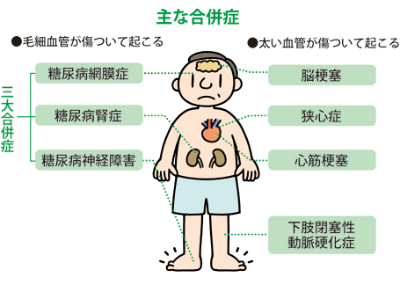

糖尿病性腎症を防ぐ。
糖尿病性腎症は、段階を経て病気が進みます。進行すれば、腎不全になり、おしっこ（尿）が出なくなるようになります。このため、できるだけ早期に発見し、適切な治療をすることが重要です。
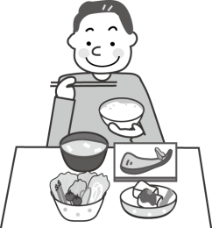
かかりつけ医など医療機関を定期的に受診して、治療を続けるとともに、医師の指導に基づいて食事療法、運動療法、禁煙しましょう。
食事療法
Ver.1 ２０１８年３月
×
禁煙
適正体重の維持
運動療法

